兼职辅导员及班主任账号申请方式
一、申请地址：fdy.gxnu.edu.cn/enroll
二、账号申请：
1、班主任账号：按下图填写并“提交申请”，提交后等待后台审核。
（注意：提交后至审核完成前这段时间，将无法对申请信息再做修改）
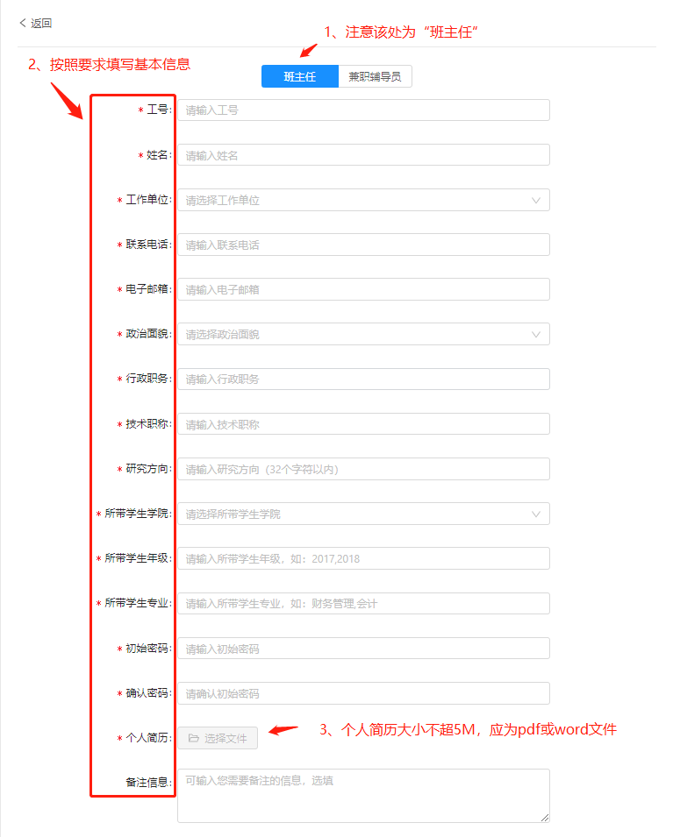

2、兼职辅导员账号：按下图填写并“提交申请”，提交后等待后台审核。
（注意：提交后至审核完成前这段时间，将无法对申请信息再做修改）
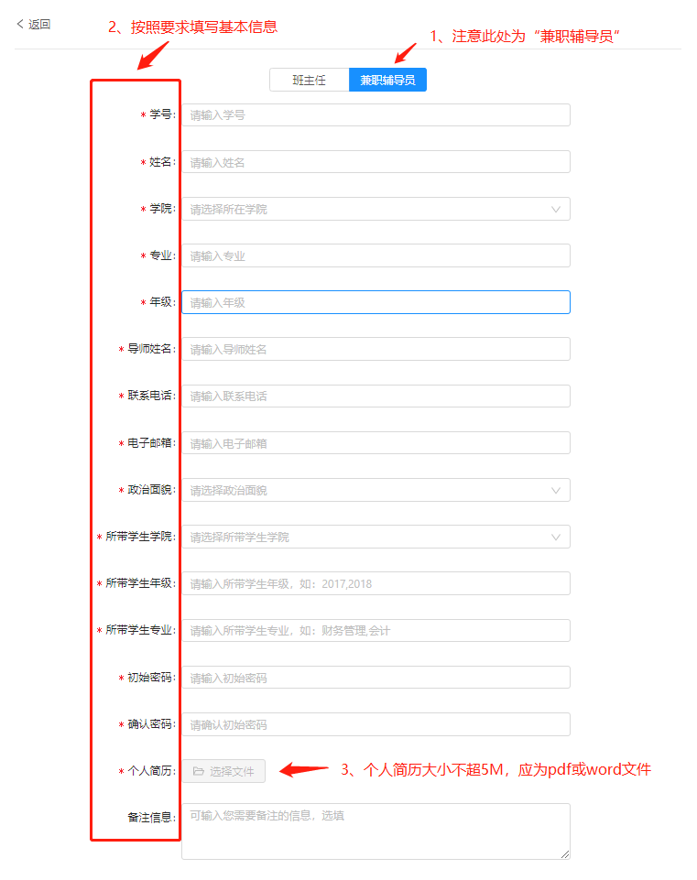
三、如有疑问可联系：516132157（QQ）。

